ОТЧЕТ
О деятельности региональной инновационной площадки
Муниципальное автономное общеобразовательное учреждение средняя общеобразовательная школа № 67
с углубленным изучением отдельных предметов
(полное наименование организации, осуществляющей образовательную деятельность, и иной действующей в сфере образования организации, расположенной на территории Свердловской области (далее – образовательная организация))

"Система дистанционного сопровождения
предмета "Информатика и ИКТ"
как одно из условий
успешной профилизации обучающихся"
(наименование инновационного проекта (программы))

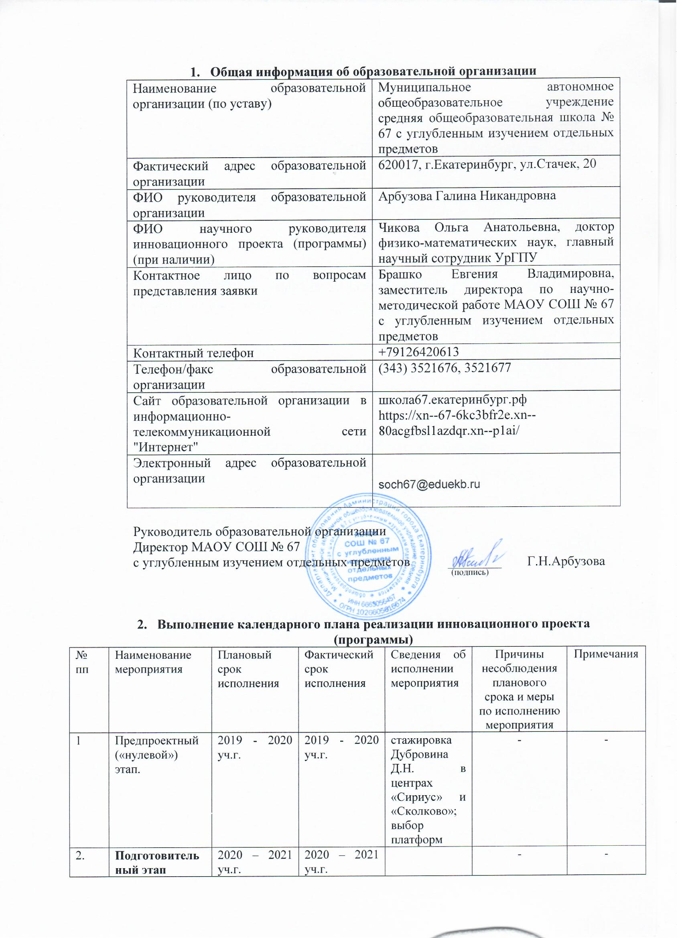

- Общая информация об образовательной организации
Наименование образовательной организации (по уставу) | Муниципальное автономное общеобразовательное учреждение средняя общеобразовательная школа № 67 с углубленным изучением отдельных предметов
Фактический адрес образовательной организации | 620017, г.Екатеринбург, ул.Стачек, 20
ФИО руководителя образовательной организации | Арбузова Галина Никандровна
ФИО научного руководителя инновационного проекта (программы) (при наличии) | Чикова Ольга Анатольевна, доктор физико-математических наук, главный научный сотрудник УрГПУ
Контактное лицо по вопросам представления заявки | Брашко Евгения Владимировна, заместитель директора по научно-методической работе МАОУ СОШ № 67 с углубленным изучением отдельных предметов
Контактный телефон | +79126420613
Телефон/факс образовательной организации | (343) 3521676, 3521677
Сайт образовательной организации в информационно-телекоммуникационной сети "Интернет" | школа67.екатеринбург.рф  https://xn--67-6kc3bfr2e.xn--80acgfbsl1azdqr.xn--p1ai/
Электронный адрес образовательной организации | soch67@eduekb.ru

Руководитель образовательной организации
Директор МАОУ СОШ № 67
с углубленным изучением отдельных предметов ________ Г.Н.Арбузова
^{(подпись)}

- Выполнение календарного плана реализации инновационного проекта (программы)
№ пп | Наименование мероприятия | Плановый срок исполнения | Фактический срок исполнения | Сведения об исполнении мероприятия | Причины несоблюдения планового срока и меры по исполнению мероприятия | Примечания
1 | Предпроектный («нулевой») этап. | 2019 - 2020 уч.г. | 2019 - 2020 уч.г. | стажировка Дубровина Д.Н. в центрах «Сириус» и «Сколково»; выбор платформ | - | -
2. | Подготовительный этап | 2020 – 2021 уч.г. | 2020 – 2021 уч.г. |  | - | -
2.1. | Разработка и корректировка локальных документов. Назначение ответственного | Август 2020 г. | Август 2020 г. | Разработаны локальные документы (приказ, положение об индивидуальном проекте в 10 кл.), подписан договор о сетевом взаимодействии. Назначен ответственный. | - | -
2.2. | Информирование участников образовательных отношений о запуске инновационного проекта, сроках и критериях текущей и промежуточной аттестации, формах работы | Сентябрь 2020 г. | Сентябрь 2020 г. | Учащиеся ознакомлены на уроках информатики, классных часах, родители (законные представители) -родительских собраниях, педагогические работники – на заседаниях школьных методсоветов. | - | -
2.3. | Выбор тем индивидуальных и групповых проектов | Октябрь 2020 г. | Октябрь 2020 г. | Темы выбраны. | - | -
2.4. | Разработка учителем дистанционных материалов 7-11-х классов. | Октябрь 2020 г. – апрель 2021 г. | Октябрь 2020 г. – апрель 2021 г. | Разработан курс для 7-11 кл. | - | -
2.5. | Использование платформы для выкладывания теоретического материала и заданий | Октябрь 2020 г. – апрель 2021 г. | Октябрь 2020 г. – апрель 2021 г. | Дополнительно к Stepik используется информационная поддержка на платформе Discord. | - | -
2.6. | Организация профессиональных проб | Октябрь 2020 г. – апрель 2021 г. | Октябрь 2020 г. – апрель 2021 г. | Организованы на базе кабинета информатики, используются возможности программы ЮнIT-Урал, ресурсы IT-куба | - | -
2.7. | Организация проектной деятельности | Октябрь 2020 г. – апрель 2021 г. | Октябрь 2020 г. – апрель 2021 г. | Организованы на базе кабинета информатики, используются возможности программы ЮнIT-Урал, ресурсы IT-куба | - | -
2.8. | Мотивация обучающихся к участию в конкурсах и олимпиадах | Октябрь 2020 г. – апрель 2021 г. | Октябрь 2020 г. – апрель 2021 г. | Смотивированы. Приняли участие во ВсОШ по информатике, НПК, олимпиаде НТИ, др. | - | -
2.9. | Подведение предварительных итогов | Май 2021 г. | Май 2021 г. | Отчет о реализации проекта | - | -
2.10. | Мониторинг результативности проекта | Июнь-август 2021 г. | Июнь 2021 г. | Отчет о реализации проекта, мониторинг метапредеметных результатов в 10б (технологический профиль, индивидуальный проект) | - | -
3. | Внедренческий этап | 2021-2022 уч.г. | - | - | - | -
4. | Обобщающий этап | 2022 – 2023 уч.г. | - | - | - | -
5 | Поспроектный этап | 2023 – 2024 уч.г. | - | - | - | -

- Продукт инновационного проекта (программы)
№ пп | Наименование продукта инновационного проекта (программы) | Сведения об использовании продукта инновационного проекта (программы) | Примечания
1 | Разработан дистанционный курс и тестовые задания, в том числе на уровне СОО на базовом и углубленном уровнях | Используется в образовательном процессе в 7-11х классах. | В 2020/2021 уч. г. был разработан курс и начата его апробация.
2 | Разработка и корректировка нормативных документов | Разработан приказ о работе РИП, положение об индивидуальном проекте, договоры о сетевом взаимодействии, проект положения о сетевом взаимодействии

- Аналитическая часть

- Описание соответствия заявки на признание образовательной организации региональной инновационной площадкой и полученных результатов (в целом по инновационному проекту (программе) и реализованному этапу).

В соответствии с Концепцией профильного обучения в старших классах предусматривается профильное обучение, которое ориентировано на индивидуализацию обучения и социализацию обучающихся. Общественный запрос связан с тем, что образование должно стать не только более индивидуализированным, но и эффективным. Многолетняя практика доказывает, что уже в подростковом возрасте учащимся должны быть созданы условия для реализации своих интересов, способностей и дальнейших (послешкольных) жизненных планов. Профильное обучение, в соответствии с Концепцией, позволяет обеспечить углубленное изучение отдельных предметов, создать условия для дифференциации содержания, расширяет возможности подготовки к освоению программ высшего образования. Дистанционные технологии, занимающие в современном информационном лидирующее положение, существенно расширяют возможности выстраивания индивидуальной образовательной траектории не только на уровне среднего образования (профильного обучения), но и основного (предпрофильная подготовка).
Предполагалось, что инновационный проект, направленный на создание и апробацию системы дистанционного сопровождения учебного предмета информатика (информатика и ИКТ), позволит индивидуализировать обучение, расширит возможности профилизации и предпрофильной подготовки обучающихся.
В результате первого года реализации проекта учитель информатики не только разработал в соответствии с заявкой дистанционный курс по поддержке предмета "Информатика" ("Информатика и ИКТ") на платформе Stepik, но и расширил возможности дистанционного сопровождения предмета, используя платформу Discord для информационной поддержки. Апробирована система дистанционного ведения не только уроков информатики, но и кружка.
Предполагается, что в течение следующего учебного года пройдет полная апробация курса, будут выявлены слабые места и предложены пути их решения, кроме того, опыт одновременно будет транслироваться заинтересованным образовательным организациям.
Результатом первого этапа также является разработка нормативных документов. Создан приказ о работе инновационной площадки, обозначен состав участников рабочей группы. Положение об индивидуальном проекте в 10 классе предусматривает особенности инженерных проектов. Разработаны критерии мониторинга проектной деятельности.
Увеличилась не только доля участников различных конкурсов, но и расширился спектр выбираемых учащимися мероприятий (диаграммы представлены ниже).
Учитель информатики Дубровин Д.Н. принял участие во всероссийском круглом столе по персонализации образования.

- Рекомендации по использованию полученных продуктов инновационного проекта (программы) с описанием возможных рисков и ограничений.
Курс апробирован и может использоваться в работе. Для доступа к курсу учащимся достаточно иметь компьютер или иной гаджет, позволяющдий работать с платформами stepik, discord. Ограничения и риски связаны с самими платформами для учителя, так как могут быть изменены параметры бесплатного доступа в сторону уменьшения возможностей.

- Достигнутые результаты (указать, если есть, незапланированные результаты).
Кроме запланированных результатов (разработка курса для 7-11-х классов), повышения мотивации к изучению информатики, расширения спектра конкурсных мероприятий, увеличения доли учащихся, принимающих участие в различных мероприятиях технической направленности, увеличилось количество организаций, заключающих договор о сетевом взаимодействии, а также договоры и соглашения по теме инновационного проекта. Так, к концу первого года апробации на 2021/2022 учебный год заключены договоры с двумя организациями о сетевом взаимодействии, расширяющие возможности предмета «Информатика» через организацию изучения модулей, не входящих в курс предмета «Информатика» и организацию проектной деятельности для старшеклассников. Заключен договор о научном сопровождении цифровизации индивидуального проекта с УрГПУ. В июне 2021 года прошли обучение 10 педагогов школы, планирующие в 2021/2022 учебном году проектную деятельность с учащимися 10-х классов (учителя информатики, математики, физики, биологии, истории) в рамках предмета «Индивидуальный проект». Соглашение о сотрудничестве с Санкт-Петербургским фондом содействия изучения программированию продлено на следующий учебный год.

Кроме того, благодаря реализации проекта сформированы наставнические пары, доля участия в которых составляет 10% от общего числа обучающихся. Наставничество реализуется по следующим моделям: «учитель – ученик», «студент – ученик», «ученик – ученик».

- Описание методов и критериев мониторинга качества инновационного проекта (программы). Результаты самооценки.

Успеваемость по предметам "Информатика" и "Информатика и ИКТ" – 100%. Количество человек, сдававших ЕГЭ в 2020 году - 19; в 2021 году - 20.
Доля обучающихся, смотивированных на обучение на продвинутом уровне с учетом индивидуальных потребностей, составляет не менее 50% на уровне СОО. В школе организуется профильное обучение в 10-11-х классах. По итогам анкетирования обучающихся и родителей выбраны технологический (углубленное изучение информатики, математики, физики) и универсальный (углубленное изучение математики и русского языка) профили. Таким образом, в школе, начиная с сентября 2020 г. один из профилей – технологический.
Расширение спектра участия обучающихся в различных конкурсах технической направленности.
До начала проекта:

Первый год реализации проекта:

Увеличилась доли обучающихся, занятых в дополнительном образовании технической направленности (кванториумы, IT-кубы и др.) на 4,2%.
Также, хотя и незначительно, увеличилась доля обучающихся, участвующих в отборочных мероприятиях «Сириус», олимпиада НТИ. Учащиеся стали участвовать в мероприятиях, организованных сторнонними организациями по подготовке к участию в данных программах. Количество учеников повысилось с 1 до 4. Основная проблема заключается в том, что смотивированные учащиеся на старшей ступени образования (9-11 классы) переходят в специапизированные учебные заведения – лицеи, ресурсные центры и СУНЦ УрФУ.

Мониторинг проектной деятельности (по предмету "Индивидуальный проект" в 10 технологическом классе проекты выполнялись на базе углубленного изучения информатики, 24 чел.):

Мониторинг индивидуального проекта | Доля уч-ся технологического 10 класса
Критерии в соответствии с ФГОС | Уровень базовый | уровень повышенный
1.Сформированность познавательных УУД в части способности к самостоятельному приобретению знаний и решению проблем, проявляющаяся в умении поставить проблему и сформулировать основной вопрос исследования, выбрать адекватные способы решения, включая поиск и обработку информации, формулировку выводов и/или обоснование и реализацию/апробацию принятого решения, обоснование и создание модели, прогноза, макета, объекта, творческого решения и т.п | 37,50% | 62,50%
2.Сформированность предметных знаний и способов действий, проявляющаяся в умении раскрыть содержание работы, грамотно и обоснованно в соответствии с рассматриваемой проблемой/темой использовать имеющиеся знания и способы действий. | 37,50% | 62,50%
3.Сформированность регулятивных действий, проявляющаяся в умении самостоятельно планировать и управлять своей познавательной деятельностью во времени; использовать ресурсные возможности для достижения целей; осуществлять выбор конструктивных стратегий в трудных ситуациях. | 25% | 75%
4. Сформированность коммуникативных действий, проявляющаяся в умении ясно изложить и оформить выполненную работу, представить ее результаты, аргументированно ответить на вопросы. | 25% | 75%

- Прогноз развития образовательной организации.

В соответствии с Программой развития на 2021-2025 гг. планируется повышение качества образования посредством реализации модели многопрофильной школы, организации сетевого взаимодействия и наставничества; развитие кадрового и инновационного потенциала организации; создание современной цифровой образовательной среды.
Ожидается, что различными моделями наставничества будет охвачено не менее 10% обучающихся от общего числа учащихся школы; не менее 50% учителей школы ежегодно будут транслировать свой опыт через мастер-классы, выступления, публикации, вебинары; доля обучающихся, успешно владеющих цифровыми навыками, составит к 2024 г. не менее 60%; доля учителей, имеющих эффективно функционирующий персональный сайт (блог или страницу) – не менее 30%; доля учителей, имеющих собственные дистанционные образовательные курсы, модули, не менее 10%; доля учащихся, охваченных профориентационными мероприятиями, не менее 80%. В перспективе возможность сетевого взаимодействия с другими образовательными организациями, желающими, но не имеющими кадровых и технических условий по реализации индивидуальных и групповых инновационных и инженерных проектов на базе углубленного изучения предмета технология, а также организация и проведение различных мероприятий по информатике для учащихся 7-11 классов.
Таким образом, реализация инновационного проекта в течение уже первого года позволила достичь плановых показателей Программы развития – по организации наставничества и сетевого взаимодействия.

